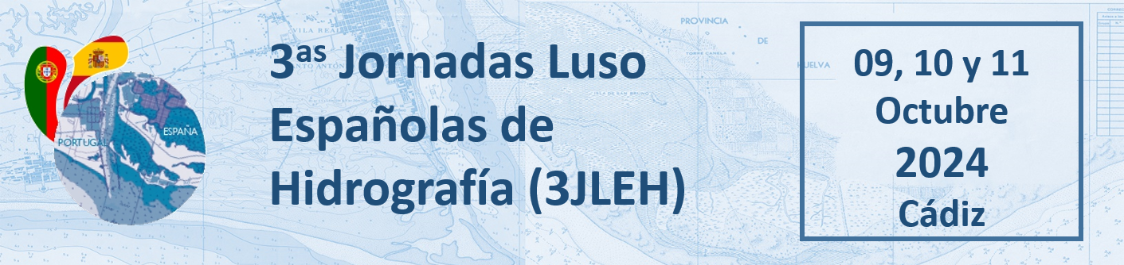

**Estructura del resumen de la ponencia**

**Consideraciones para escribir el resumen**

El resumen es de tipo estructurado y deberá contener lo más relevante de cada una de las partes de la ponencia, con los siguientes apartados:

* **Título de la ponencia:**
* **Autor principal y coautores, institución de adscripción**: (Autor1, Autor2, Autor3 el nombre del autor que presenta el trabajo debe ir subrayado). El formato de autores es: Apellido, Nombre.
* **Correo electrónico del autor**:
* **Área/s temática/s:** (a la/s que se vincula la ponencia).
* **Palabrabras clave:** Palabra clave 1, Palabra clave 2, Palabra clave 3 (se incluyen de 3 a 5 palabras clave relacionadas con el contenido)
* **Objetivo:** (da cuenta de lo que se intenta alcanzar con los resultados de la temática de la ponencia)
* **Desarrollo y resultados:** (describe de manera sucinta la metodología o cómo se hicieron los trabajos de la temática de la ponencia y sus resultados)



* **Conclusiones:** (Las conclusiones deben tener relación directa con el objetivo del ámbito de la ponencia y estar respaldadas por los datos obtenidos. En este apartado también se pueden incluir algunas recomendaciones cuando los autores consideren pertinente hacerlas.)
* **Referencias:** (3 referencias como máximo)

**Formato de edición:**

1. Formato Word 97‐2003,

2. Tipo de fuente: Times New Roman, tamaño 12

3. Interlineado: sencillo

4. Márgenes: moderado (Inferior y superior 2.54cm y derecho e izquierdo 1.91cm)

5. Extensión total 300 palabras

6. Título, autor principal (subrayado) y coautores (máximo 5 coautores)

7. Modelo de referenciación APA 6ta. edición

8. Todos los resúmenes serán sometidos a la revisión de la comisión científica.

**Envío de resúmenes / abstracts, del 01 de abril al 31 de mayo de 2024.**